

Comune di San Giovanni in Marignano

Il granaio dei sogni

anno 2023



Via Serpieri 6, 47842

San Giovanni In Marignano (RN)

**Inizio spettacoli:** ore 16:30

**Ingresso:** € 6.00

**Info e prenotazioni:**

335 1980510

(anche sms e WhatsApp)

[nata@nata.it](mailto:nata@nata.it)



**Domenica 5 marzo – ore 16:30**

**DON CHISCIOTTE Storie di latta e di lotta**

NATA

età 5 - 11 anni • durata: 55 minuti

Di Cinzia Corazzesi

Con Cinzia Corazzesi e Andrea Acciai.

Regia: Mirco Sassoli.

Burattini: Cesare del Brenna. Scenografie: Sara Lovari

Luci: Emilio Bucci

* Genere: teatro d’attore e burattini

Un omaggio al capolavoro di Cervantes attraverso lo sguardo dell'Artista Teatrante che ricerca, studia, si immerge profondamente e follemente nei mondi che vuole esplorare. Ecco che nel cuore e nella mente dell' Artista, protagonista del nostro spettacolo, si insinua insistentemente il bisogno di raccontare la storia di Don Chisciotte. Con la forza della sua fantasia e degli oggetti metallici di uso comune, dove la “Latta” dei materiali diviene suono e simbolo della Lotta del nostro Cavaliere Errante, pian piano trasforma utensili in costumi, stoviglie in armature, oggetti metallici in armi sonanti come le Armature da battaglia, come le spade dei duelli. Anche i burattini, unici nel loro genere perché realizzati in Alluminio dal Maestro Scultore Cesare del Brenna, scintillanti, sonanti e ruvidi sono stati costruiti appositamente per accrescere ed arricchire la suggestione del racconto, che si fa adatto anche ai più piccoli per rendere il messaggio ancor più universale. In questo mondo di suoni e suggestioni, l’Artista visionario darà vita alla Storia di Don Chisciotte, in cui si identificherà personalmente e nel gioco del “doppio”, dell’attore uomo con burattino di Se stesso, convincerà il suo originale Servitore e burattino Sancho Panza a seguirlo in giro per il mondo: i due andranno a caccia di ingiustizie, torti da sanare, deboli da difendere e giganti prepotenti da sconfiggere. In un gioco sapiente di suggestioni teatrali e musicali, apparizioni misteriose, movimenti scenici ed uso dei burattini, la magia che si crea sul palcoscenico si svelerà in un finale poetico ed illuminante dove le misteriose trame verranno sciolte e sarà forte il messaggio insito nella Storia di Don Chisciotte: continuare a credere nei propri valori, nei propri ideali, nelle proprie Lotte affinché ogni donna ed uomo nel mondo possa dirsi il giusto sovrano nella sua personale Isola, che è la propria vita.

**Domenica 12 Marzo – ore 16:30**

**STORIE DI MARE**

FEBO Teatro

età 5 - 10 anni • durata: 55 minuti

Testo a cura di Claudia Bellemo  
Regia Claudia Bellemo e Lucia Messina  
Con: Lahire Tortora e Moreno Corà  
Scenografie e oggetti di scena: Roberta Bianchini  
Costumi Federica Bugin  
Luci: Daniele Schio  
Organizzazione: Massimo Molin  
Produzione di Febo Teatro

* Genere: teatro d’attore

Chi ha un talento, ha un tesoro! Talvolta però, questo tesoro lo teniamo nascosto negli abissi del cuore e per portarlo a galla abbiamo bisogno di un incoraggiamento! “Storie di mare” parla proprio di questo, rivisitando tre importanti storie dell’autore Italo Calvino. Due narratori-marinai ci accompagneranno in un viaggio fantastico di racconti in cui i protagonisti vivranno grandi avventure e saranno messi alla prova, scoprendo che non bisogna avere paura di rivelare i propri talenti al mondo. Uno spettacolo che, attraverso ritmiche ispirate alla Commedia dell’Arte e uso di oggetti scenici immaginifici, ci rivelerà quanto ogni tipo di viaggio possa essere occasione di incontro e di crescita. Pronti a salpare insieme?

Liberamente tratto dalla raccolta delle “Fiabe italiane” di Italo Calvino.

**Domenica 2 aprile – ore 16:300**

**CENERENTOLA IN BIANCO E NERO**

Proscenio teatro

età 4 - 11 anni • durata: 60 minuti

Regia e drammaturgia Marco Renzi  
con Mirco Abruzzetti, Simona Ripari  
musiche Giuseppe Franchellucci e Marco Pierini  
costumi Valentina Ardelli  
pupazzi Lucrezia Tritone  
scene Paolo Figri, Giacomo Pompei  
coreografia Manuela Recchi  
voci Venusia Zampoloni e Stefano Tosoni  
luci-suoni Simone Agostini, Matteo Fadi

* Genere: teatro d’attore e pupazzi

Cenerentola è certamente una delle storie più conosciute e raccontate al mondo, la sua origine si perde nella notte dei tempi, si dice che provenga dalla Cina ma altri sostengono che fosse conosciuta già nell'antico Egitto.

Lo spettacolo racconta fedelmente la vicenda, attraversando i momenti più cari e noti al pubblico di ogni età, ci sarà in scena Cenerentola in carne ed ossa, col suo vestito sporco di cenere e con quello sfavillante con cui si presenta alla festa, ci sarà il Principe, la scarpetta abbandonata e tutto il resto.

Quella di Cenerentola è storia di mondi magici, di straordinari rapporti con la natura e gli animali, ma è anche storia di una profonda ingiustizia, di riscatto, di prepotenze sconfitte, del bene che trionfa sul male.

**Domenica 16 aprile – ore 16:30**

**CRACRA’ PUNK**

Teatro Fontemaggiore

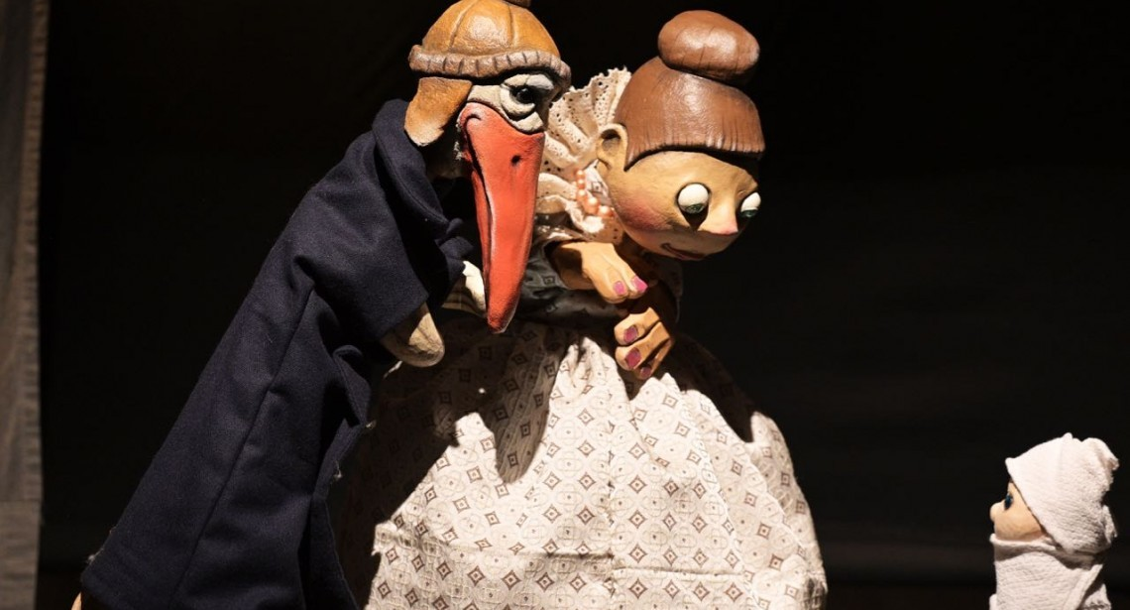età 4 - 10 anni • durata: 60 minuti

Regia  e drammaturgia Gigio Brunello

burattini e scene Marco Lucci. Sig. Formicola  
costumi Mauro Mesina, Kim Hyoung Hui  
luci Pino Bernabei, Luigi Proietti  
con Marco Lucci  
Genere: teatro di figura

Un aereo attraversa il cielo sopra il castello di re Punch III e della regina Giuditta, è la cicogna Tiresia che finalmente porta il principino. “Ma perché non atterra? Dove va?” L’aereo vola tra le nuvole, la cicogna si è addormentata sui comandi e si risveglierà con un botto al Polo Nord, ma senza il fagotto. Poco distante da lì, Ada –la signora Morte–, avvolta nel suo elegante vestito bianco, nota un neonato abbandonato fra la neve. Sulle prime prova ad ignorarlo, ma il suo cuore inizia a battere come non aveva mai fatto prima, si avvicina e lentamente si abbandona al suo sogno: diventare mamma. Tiresia si beccherà invece una maledizione per cui tornerà dal Polo senza parole per spiegarsi, capace solo di fare Cra Cra. Intanto il tempo passa fra giochi sulla neve, indovinelli, ninne nanne e Bebè diventa un ragazzo, appassionato di musica Punk. Insieme alla cresta blu sorge in testa la domanda finora evitata: chi è suo padre? Ada non ha una risposta pronta e per tenerlo con sé inventa una storia impossibile. Da quel momento per Bebè non rimane che partire in cerca dei genitori: attraverserà il mare, farà tornare il sorriso sulle labbra della regina e in mezzo a una burrasca incontrerà la cicogna Tiresia, l’unica in grado di rivelare la verità e indicargli la strada.

Teatro Massari

Via Serpieri 6, 47842 - San Giovanni In Marignano (RN)

**Ingresso:** € 6.00

**Info e prenotazioni:** 335 1980510 (anche sms e WhatsApp)

[nata@nata.it](mailto:nata@nata.it)

